**結合與網頁設計與色彩學應用於流行時尚要素**

**第二組：**

**摘要**

本研究的設計一套紡織服裝品色彩管理系統(Color Management System )，並提出不同照明下紡織品的顏色轉換方法。為了實現這個目標，設計了實驗，即：「喜好度評估實驗」。首先以喜好度評價問卷針對8種類型的服裝影像樣本蒐集200位(20至25歲)色覺正常女性，找出具代表性服裝穿著。其次製作相機色彩校正流程：步驟一使用機拍攝以8-Bit RGB數位訊號值紀錄，再經過「正歸化、線性化、線性轉換」至對應的XYZ。步驟二：重新指定色域(Rec.709)、gamma2.2、white point三大資訊並轉換成4種色溫下的8-Bit RGB影像。最後使用React撰寫前端網頁，並使用Vercel託管平台部署至網路上(網址: <https://color-website-lab.vercel.app>)，表現流行紡織服飾代表性影像再現實驗結果表明應用CIE2000(DE00)色差公式計算Colorcheck24色平均色差(DE00)<1，低於人眼可感知色差。

**研究背景與動機**

近年來電商購物平台已成日常生活的消費方式，此消費行為讓人們不用出門於家中透過影像觀看就可以下單購物，但在影像色彩管理應用部分，目前尚未有一套完整的系統協助使用者觀看情況，並且由於不同光源溫色彩再現等問題，多數案例還是需要使用者經過實際看到實物，才能得知所挑選的顏色是否適合自己的喜好。除了網路平台的消費，親自到現場挑選衣服的顧客，仍佔相當高的比例。而以往家中照明、商業照明及路路上街燈皆以日光燈管作為主要照明光源，並且近年來環保意識逐漸升高而面對地球資源逐年短缺，面對如此龐大的資源消耗，如何減少照明電力資源使用，則是一大考量。當挑選衣服，多數客戶時常會花費很多時間在評斷適用過程。如果可以先用數位相機色彩管理的方式，提供一系列範例影像，讓客戶事先觀看並決定本身想購買的服飾，就可以省去現場反覆試衣的時間，來完成服飾挑選。

本研究考慮前述原因，開發一套完整的影像色彩校正技術，以調查問卷結果為依歸，將紡織服飾於不同色溫環境下呈現影像，並設計網頁環境實際架設模擬客戶下單時網路環境。

**研究範圍與材料設備**

1. 實驗的範圍為學區商圈年輕女性常消費的服裝樣本影像，其8種類型元素分類根Women's Fashion時尚雜誌分類 (工裝、透膚、綁帶、蝴蝶結、外罩網紗、蛋糕裙、極長裙以及銀色瑪莉珍)再合併店家回饋高銷售為依據彙整成實驗影像。
2. 感知評價問卷影像共128張實驗對象為年輕女性且問卷分成兩大部分：第一部分總和128張影像中，實驗對象對於不同元素單品的流行性評價。第二部分則延續第一部分的結果，為五種色溫環境影響下(含原圖)分析喜好度。
3. 本實驗使用接觸式量測儀分光光度計Konica Minolta CA410與四種色彩測試儀器如下表。

|  |  |  |
| --- | --- | --- |
| **設備用途/名稱** | **設備型號** | **實際照片** |
| 接觸式量測儀分光光度計  (Spectrophotometer) | Konica Minolta CA410 |  |
| D-15 色相排列棋  (Dichotomous Test) | Farnsworth-Munsell Dichotomous D-15 Color Vision Test |  |
| 石原氏色覺檢測圖  (Testing Color Blindness) | Ishihara Color Vision Test |  |
| 色溫板  (Color Checker Classic Card) | X-Rite ColorChecker Classic Card of 24 |  |
| 標準均勻校正白板  ColorChecker White Balance | X-rite ColorChecker White Balance |  |

**2.1 問卷設計與評判標準**

首先針對受測者進行篩選，實驗要求受測者資格需要色彩感知正常，經矯正後視力正常（ > 0.8）並且精神狀態良好的大學與研究生，受測者年齡範圍介於20歲到25歲之間平均年齡22.5歲包含163位年輕女性。而排除條件為未能通過色覺檢驗且色覺異常以及視覺未矯正者( < 0.8)。

第二，每次實驗的開始皆給予受測者相同的教育訓練，告知實驗流程及注意事項。作答完畢後立即進行電腦處理與統計分析，不另針對特定個人的作答進行分析。第三，本實驗的受試者皆需進行約20分鐘的感知評價實驗，針對「喜好度評估實驗」以評價問卷針對8種類型的服裝影像樣本測試的組合變化當中，評價樣本變化喜好程度。

實驗的進行共分成起始階段與實驗階段。實驗的起始階段是指受測者從評價128張影像的喜好度，且進入實驗環境需擁有足夠的適應與休息。

接著正式進入實驗階段，將實驗樣本於網頁散亂排序，請受測者根據喜好排序喜歡的光源再繼續色溫色彩樣本至問卷結束。

**2.2 色彩演算法**

首先由相機設備擷取彩色影像，將影像的光學資料以8bit RGB數位訊號紀錄，並輸出給顯示設備進行影像再現，但不同設備間相同的RGB訊號會因色彩空間而有不同定義，例如sRGB色域與Adobe RGB色域。為了避免色彩轉換過程中因RGB定義不同而產生色差，將RGB經由正規化、線性化、再透過線性轉換成XYZ三刺激值，以XYZ色度空間作為色彩溝通空間便不會因定義不同而產生色差，色彩轉換其過程如圖1。

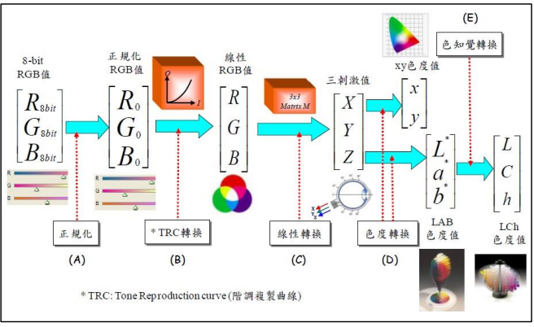

圖1. RGB to XYZ流程

**正規化(normalization)**

　　現今顯示器其規格，一般為8bit RGB (0~255)的輸入訊號值，但由於其值的 範圍過大並不適合後續的轉換運算，因將其輸入的[R8-bit, G8-bit, B8-bit]訊號值做正 規化運算，則為個別將R、G、B值除以最大訊號值255，使其輸入的訊號值介於 0~1之間[R0, G0, B0]，然而現今顯示器的進步，規格以不如以往僅有8bit ，色階 將不再侷限於256 階，在高動態範圍顯示器方面，也有10bit 和12bit 規格呈現， 則色階可達到210=1024階及212=4096階，產生更加細膩的色彩。

 (1)

**TRC 轉換(tone reproduction curve transformation)：**

　　TRC 為顯示器的階調曲線，指顯示器其內部的輸入訊號(R、G、B)色階和 發光亮度之間的轉換關係，其為非線性關係，一般稱為「γ曲線」(Gamma Curve)、 「光電轉換函數」 (OETF：Optoelectronic Transfer Function)、「階調複製曲線」 (TRC：Tone Reproduction Curve)，由於RGB三色光的訊號個別輸出，進而γ曲線 為各自獨立的，故三色頻道γ曲線的γ值不一定相等。 TRC為將電訊號轉換成光訊號，而輸入訊號為正規化的值[R0, G0, B0]介於 23 0~1之間，在經過TRC 轉換後，所得到RGB值[R, G, B]仍會在0~1之間，經TRC 轉換後可為線性RGB，此線性RGB值可視為三原色色光[R]、[G]、[B]色刺激之 混合量。RGB到TRC轉換的關係式。

 (2)

其中γ R 、γ G、γ B分別代表該顯示器[R]、[G]、[B]三原色色頻道階調複製曲線 之γ值(gamma value)。

**線性轉換(linear transformation)：**

線性轉換即為透過一個3*3的矩陣在線性訊號量[R G B]與三刺激值之間做轉換運算，可利用格拉斯曼法則可將其中所增加的矩陣[XK YK ZK]表示黑色色光的三刺激值。而其所增加的[XK YK ZK]為黑色 色光的三刺激值並加上黑色色塊[K]的色刺激公式(3)。

 (3)

加法混色矩陣中的值，有了XYZ三刺激值的資訊，計算進行XYZ to 顯示RGB刺激值，算公式如下。其中M3x3矩陣，是由R255、G255、B255的XYZ刺激值構成，以線性轉換的轉換係數當成轉換公式SR、SG、SB相乘得到，計算過程如公式(4)、(5)。

 (4)

 (5)

**結果**

第一部分問卷調查，本研究將問卷分為兩個部分，分別是問卷一「2024流行時尚趨勢分析」，主要對八種流行元素及單品(工裝、透膚、綁帶、蝴蝶結、外罩網紗、蛋糕裙、極長裙以及銀色瑪莉珍)進行調查，欲找出受測者對於這些單品的喜好程度與流行程度的認知，本問卷以Likert scale為依據，將選項訂定為五個級距，分別是「非常流行」、「流行」、「普通」、「不太流行」、「完全不流行」，對不同的元素單品進行流行性調查，並研究「流行程度」、「時尚趨勢」、「個人喜好」三種因素對購買商品的「影響程度」。

經問卷一統計結果顯示，主要有三種元素被認為顯著「具有流行性」，依照流行程度排行順序分別是「工裝」、「透膚」、「綁帶」三種元素：

1. 「工裝」流行程度分析，44.4%受訪者認為「非常流行」、42.5%認為「流行」。
2. 「透膚」流行程度分析中，35.8%受訪者認為「非常流行」、50%認為「流行」。
3. 「綁帶」流行程度分析中，29%受訪者認為「非常流行」、48.1%認為「流行」。

除流行程度分析，在圖一結果顯示，若是排除流行程度的考量、只考慮個人喜好，「工裝」、「透膚」、「綁帶」三個元素也是最被大眾所接受、喜愛的，且圖二圖表顯示，約70%的受訪者認為「個人喜好」對購買意願的影響程度「非常有影響」、35.1%的受測者認為「時尚趨勢」對於購買意願的影響程度「比較有影響」、37.6%的受訪者認為「流行程度」對於購買意願的影響程度「比較有影響」。

圖2. 不同單品喜好程度分析一張含有 文字, 圖表, 螢幕擷取畫面, 設計 的圖片

自動產生的描述

圖3. 不同因素影響購買程度分析(兩圖則一 一樣的)

問卷二「網路購物中商品圖片光源調整對於消費者購買偏好之影響」，主要欲分析不同光源調整對於網購商品所呈現之商品細節、衣著質感、受測者觀感，並找出受測者對於不同光源的偏好。本問卷主要以Likert scale為依據，將選項訂定為五個級距，分析受測者對於不同光源所呈現商品的偏好程度，並探討不同光源調整對購買意願及顧客感受的影響。

網購商品光源調整對於以下要素的影響分析結果如下：

1. 不同光源對於網購商品圖片觀感和評價的影響，76.6%受測者「非常認同」、23.3%「認同」。
2. 不同光源對商品所呈現的顏色和細節會有不同的感受，其中70%受測者認為有「顯著差異」、30%認為「有些微差異」。
3. 商品圖片顏色準確性對購買意願的重要性，80%受測者認為「非常重要」、16.5%認為「重要」。
4. 光源是否符合受測者的個人偏好對於購買意願有影響，43.3%受訪者認為「非常有影響」、40%認為「有影響」。
5. 調整圖片光源除了改變商品顏色，同時也會改變圖片中模特膚色的呈現，模特膚色在光源調整下所呈現不同外觀的影響程度中，36.6%受測者認為「非常有影響」，36.6%認為「有影響」、20%認為「影響不大」、6.6%認為「幾乎不會影響」。

光源喜好度分析及所呈現商品特性分析結果如下：

1. 對於各種光源的喜好程度排序如下，喜好程度最高的是原始圖片、第二是D65，後續排序分別是D50、coolwhite、D75。

圖4. 各種光源喜好程度分析

1. 同時比較不同光照條件下商品呈現細節、質感、美觀、特色等，發現D65光源在多項結果中表現最佳，43.3%受測者認為D65最能展現商品的細節和質感、63.6%受測者認為D65光源最能展現商品美觀和特色。
2. 關於受測者更傾向於相信哪種光源下拍攝的商品圖片分析中， 50%受測者最相信D65光源、31.6%受測者最相信原始圖片。

總結以上問卷二的分析結果，商家可以利用光源調整來改變商品整體的風格，讓消費者對商品呈現特定感受，多數受測者認為網購圖片所呈現的商品顏色與真實商品顏色的準確度對購買意願非常重要，因此商家應該重視商品圖中不同光源及色調的調整，但不同光源對於模特膚色改變對購買意願帶來的影響並不顯著，因此建議商家在調整光源時，應以圖片所呈現商品的外觀為主要考量。

光源喜好度分析發現，選擇原始光源色調在顏色準確度上最受受測者信任，不過D65在特色、質感等多項提升商品觀感上表現最佳，研究結果說明商家若選擇消費者較喜愛的光源色調如D65，對於提升消費者的購買意願有幫助。

第二部分色彩演算法，本研究提出不同照明下紡織品的顏色轉換方法均設置為機以8-Bit RGB數位訊號值紀錄，再經過「正歸化、線性化、線性轉換」至對應的XYZ。步驟二：重新指定色域(Rec.709)、gamma2.2、white point三大資訊並轉換成4種色溫下的8-Bit RGB影像色域空間，色彩校正的色票選用ColorChecker24色彩校正樣本，進行色差計算，影像再現評估標的使用ColorChecker24，色差指標感受度指標則以DE00計算，色差與人眼感知關係如表1所列。結果顯示色溫CWF 平均色差為0.479、最大色差1.1431; D50平均色差為0.3972、最大色差0.9531; D65平均色差為0.4818、最大色差1.1433; D75 平均色差為0.3317、最大色差0.9604; 原圖平均色差為0.3864、最大色差0.9900。

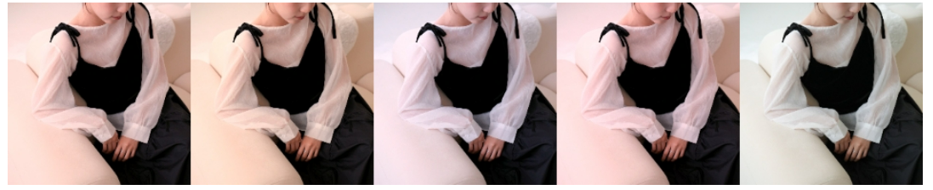

圖2:色溫轉換結果CWF、D50、D65、D75、原圖

表1: Subjective assessment metric based on CIEDE2000 Color difference

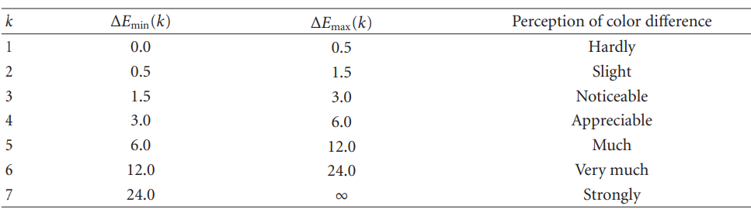

**結論**

本研究的為開發色彩管理系統，透過色度學、顯示器轉換流程資訊提供，以影像處理方式進而完成模擬色溫轉換情況。並且於色彩管理系統採取前述流程套用相機設備特性檔，並且轉換至色彩空間，進而得到色差平均值、色差最大值，透過ICC進行色彩校正的步驟，一套跨媒體色彩再現流程，其中包含針對相機取像修正的色彩校正與階調校正，另外也以環境光校正考慮環境光對，這套色彩再現流程能在色彩描述檔的情況下，有不被人眼察覺(DE00<3)的色彩再現品質。本實驗的主要目的在於透過預測演算開發，將原本已能在環境下完整重建的顯示影像(ΔE00<3)，能夠預測至各種光源環境下。

網址: 結合與網頁設計與色彩學應用於流行時尚要素 (<https://color-website-lab.vercel.app>)

**期末作業(二)相機校正影像色差計算：**

期末作業第二部分的光源環境分成兩部分如下表 (a-1)，其中光環境分別為Indoor Lighting與Outdoor Lighting。實驗使用 UPRtek LED meter得到環境色溫 (Color Temperature ,CCT)與照度(Illuminance ,lx)。應用相機擷取影像8 bit RGB，經過色彩校正軟體指定光源環境為6500 K daylight (D65)、gamma 2.2、Gamut sRGB還原相機原始色彩。本實驗用以小畫家程式點選校正前、後色彩影像RGB三通道比例以6500 K daylight (D65)、gamma 2.2、Gamut sRGB 製作反矩陣輸出三次激值(X Y Z)，並導入三種常用色差公式 color difference equations CIELAB 、CIE94 、CIEDE2000 ,比校校證前後色差量。結果顯示如下表((a-2) ，校正前與後平均色差均小於2非常接近1。最大色差小於3，最後，結論推測助教給的校正前後相片ICC色彩管理並無套入成功，因為校正前與校正後色差太小近乎無差異。

表((a-1) Illumination Information (Indoor Lighting v.s. Outdoor Lighting)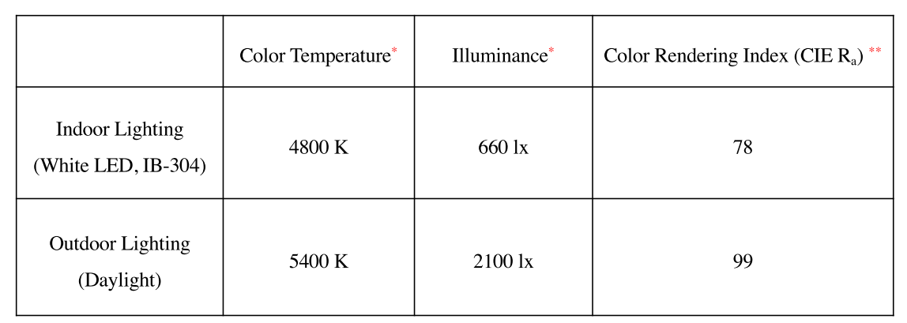

表((a-2) Illumination Information (Indoor Lighting v.s. Outdoor Lighting color difference

|  |  |  |  |
| --- | --- | --- | --- |
| Outdoor(校正前v.s. 校正後) | | | |
|  | **∆E00** | **∆E** | **∆E94** |
| Avg. | 1.25 | 1.60 | 1.24 |
| Max | 7.52 | 7.84 | 5.79 |
| Indoor(校正前v.s. 校正後) | | | |
|  | **∆E00** | **∆E** | **∆E94** |
| Avg. | 0.88 | 1.39 | 0.96 |
| Max | 2.91 | 5.34 | 2.98 |